Visione globale della CIF

Domini/capitoli |  |  | Componenti |  | Domini/capitoli
b FUNZIONI CORPOREE  b1 Fun. mentali  b2 Funzioni sensoriali e dolore  b3 Fun. della voce e dell’eloquio  b4 – b6 Funzioni delle viscere  b7 Funzioni neuromuscolosche-letriche e correlate al movimento  b8 Funzioni della cute e delle strutture correlate | s STRUTTURE CORPOREE  s1 Strut. del sistema nervoso  s2 Occhio, orecchio e strutture correlate  s3 Strutture coinvolte nella voce e nell’eloquio  s4 – s6 Strutture delle viscere  s7 Strut. correlate al movimento  s8 Cute e strutture correlate |  | 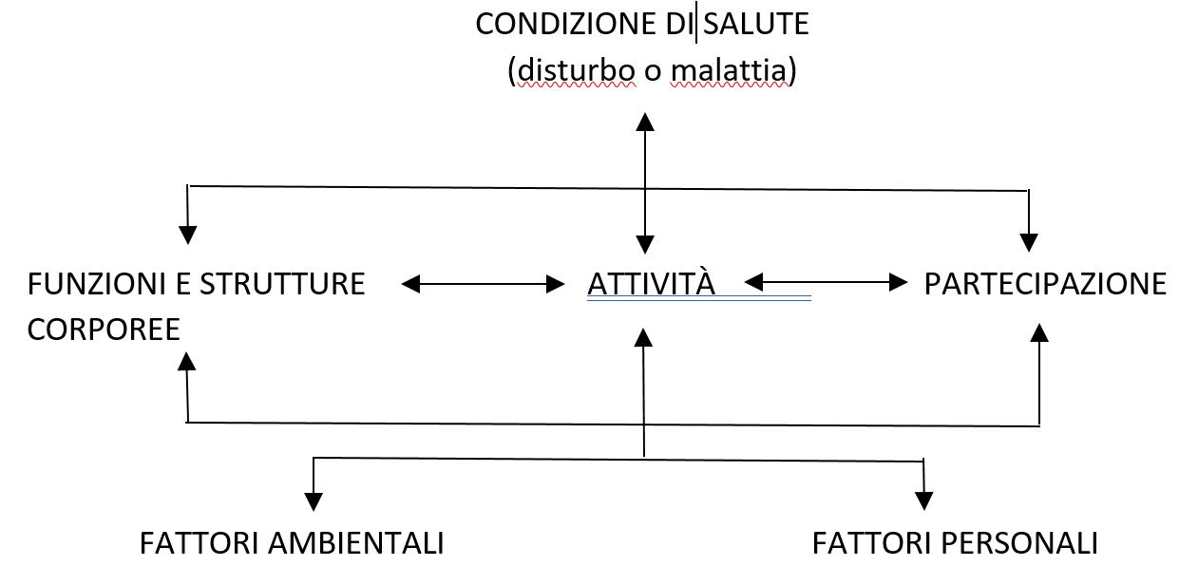 |  | d ATTIVITÀ E PARTECIPAZIONE  d1 Apprendimento e applicazione delle conoscenze  d2 Compiti e richieste generali  d3 Comunicazione  d4 Mobilità  d5 Cura della propria persona  d6 Vita domestica  d7 Interazioni/relazioni interpersonali  d8 Aree di vita fondamentali  d9 Vita sociale, civile e di comunità
 |  | e FATTORI AMBIENTALI  e1 Prodotti e tecnologia  e2 Ambiente naturale e cambiamenti ambientali effettuati dall’uomo  e3 Relazioni e sostegno sociale  e4 Atteggiamenti  e5 Servizi, sistemi e politiche |  | FATTORI PERSONALI

